Osnovna škola: Klinča Sela
Nastavni predmet: Katolički vjeronauk
Učitelj: Josip Kunac, prof.
Razredni odjel: 3.
Redni br. pripreme: 70.
Tema: V. LJUBIO NAS JE DO KRAJA
Podtema: 27. Zaključivanje ocjena
Odgojno-obrazovni ishodi učenja:
- Učenik navodi primjere kako možemo jedni drugima pružati pomoć i ljubav. (OŠ KV C.3.2.)
- Učenik otkriva i objašnjava da se čovjeka ne daruje samo materijalnim darom, nego i riječju, lijepim ponašanjem. (OŠ KV C.3.2.)
- Učenik predlaže i navodi dobra djela koja može činiti. (OŠ KV C.3.2.)

TIJEK NASTAVNOG SATA

UVODNI DIO
Oče naš…

ili:

Dragi Isuse, hvala ti za ovaj predivni treći razred koji je bio poseban po tome što smo te još bliže upoznali. Hvala ti za sve milosti, za naše obitelji, za prvu svetu pričest i za sve uspomene s vjeronauka. Blagoslovi naš današnji, posljednji susret u ovoj školskoj godini. Amen.

Pregled domaće zadaće:
Učenici daju vjeroučitelju na uvid domaću zadaću od prošlog susreta:
„Učenici će riješiti, ili dovršiti rješavanje RB, str. 102.

Ili:

Učenici će napisati pismo Isusu od 2–3 rečenice: „Dragi Isuse, na praznicima te neću zaboraviti jer…““

Motivacija:
Učenici motre sljedeću sliku:


Razgovor:
- Što sve nosimo sa sobom iz 3. razreda?
- Što smo sve lijepo naučili na vjeronauku?
- Koje ćemo uspomene pamtiti?
- Što nam je bilo najzanimljivije ove godine?

Najava teme: Draga djeco, stigao je i taj radostan trenutak, kraj naše vjeronaučne godine. Naša današnja tema je vrlo kratka: „Zaključivanje ocjena“.

SREDIŠNJI DIO

Prijedlozi aktivnosti:

Aktivnost 1: „Zaključivanje ocjena“:
- IMATI NA UMU:
a) Zaključivanje prema radu tijekom cijele godine
- Kako su učenici radili, sudjelovali, odgovarali i izvršavali zadatke tijekom cijele nastavne godine?

b) Zaključivanje prema trudu i napretku
- Koliko se učenik trudio, napredovao i zalagao, čak i ako mu nije uvijek sve bilo lako?

c) Zaključivanje prema ponašanju i sudjelovanju
- Vrednuju se lijepo ponašanje, poštovanje drugih, redovitost, pažnja na satu i sudjelovanje u aktivnostima.

- MOGUĆI NAČINI NA KOJE SE MOGU ZAKLJUČITI OCJENE:

1. Javno čitanje i pohvala: Vjeroučitelj proziva učenike prema abecednom redu, javno pohvaljuje njihov trud pred cijelim razredom, ističe jednu pozitivnu osobinu ili situaciju za svakog učenika i radosno priopćuje zaključnu ocjenu.

2. Kratki individualni razgovor: Vjeroučitelj poziva jednog po jednog učenika k svom stolu. U kratkom, tihom razgovoru pita učenika je li zadovoljan onime što je naučio, priopćuje mu ocjenu, daje mali poticaj za sljedeću godinu i upisuje ocjenu u e-Dnevnik.

3. Samoocjenjivanje učenika: Vjeroučitelj proziva učenika i pita ga koju bi ocjenu sam sebi dao za trud, crtanje i ponašanje na vjeronauku ove godine. Nakon odgovora, vjeroučitelj s osmijehom potvrđuje tu procjenu (ili ohrabruje učenika ako je bio preskroman) i donosi konačnu zaključnu ocjenu.

- NAGRADA ZA IZVRSNOST:

a) Razredni pljesak za izvrsnost
Za učenike koji su pokazali izniman trud, izvrsno znanje ili izrazit napredak u ponašanju, vjeroučitelj nakon upisa ocjene javno izriče pohvalu pred svima, a cijeli razred nagrađuje tog učenika velikim pljeskom.

b) Darivanje „vjeronaučnog priznanja“
Uz zaključenu ocjenu u imeniku, vjeroučitelj svakom učeniku uručuje malo papirnato priznanje/diplomu (npr. „Priznanje za uspješno završen 3. razred vjeronauka“), što ocjeni daje svečani i opipljivi karakter.

Primjer:

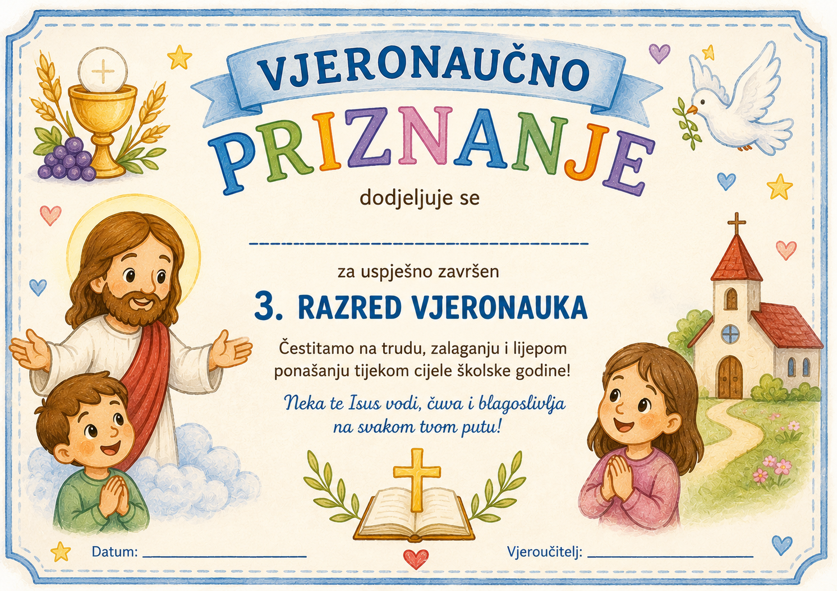

Aktivnost 2: „Ako ostane vremena“:
Učenici mogu uz zaključivanje na satu raditi sljedeće aktivnosti:

1: „Izrada vjeronaučnog straničnika (bookmarkera)“
Učenici će izrezati straničnike od tvrđeg papira. Njihov je zadatak drvenim bojicama i flomasterima ukrasiti straničnik kršćanskim simbolima (npr. križ, hostija, riba, golubica) te lijepim slovima ispisati jedan kratak citat ili zaziv (npr. "Isuse, uzdam se u tebe!" ili "Isuse, ti si moj najbolji prijatelj"). Ovaj straničnik će moći koristiti tijekom ljeta za svoje molitvenike ili knjige za čitanje, npr.

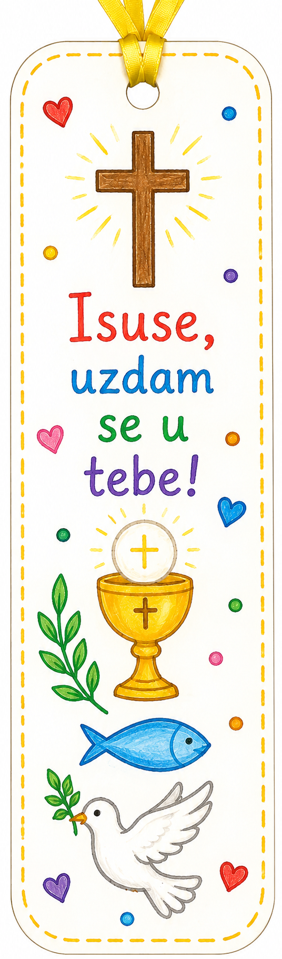

2: „Moj osobni kršćanski cilj“
Učenici će na listu papira napisati i nacrtati što žele poboljšati u sljedećoj školskoj godini kako bi bili bolji Isusovi učenici (npr. češće moliti, biti ljubazniji, pomagati kod kuće). Na dnu će napisati kratku molitvu: „Isuse, pomozi mi da…“

ZAVRŠNI DIO

Sinteza:
- Draga djeco, završili smo još jednu lijepu i plodnu školsku godinu. Rasli ste u znanju vjere, ali još više u srcu – u dobroti, praštanju i ljubavi. Neka vas dobri Bog čuva tijekom ljeta i neka vas Isusova ljubav prati u četvrti razred. Ponosan sam na svakog od vas i na našu zajednicu.

Upute za ljetne praznike:
- Svaki dan pronađite vrijeme za kratku molitvu.
- Budite dobri i strpljivi prema svojoj obitelji i prijateljima.
- Ne zaboravite zahvaliti Bogu za lijepe dane i praznike.
- Pomozite nekome bez da vas itko mora zamoliti.
- Čitajte dobre knjige i njegujte svoje talente.
- Ne zaboravite nedjeljnu svetu misu i susret s Isusom.
- Više vremena provodite u prirodi, igri i druženju.
- Neka vaše riječi i djela budu puna ljubavi, mira i dobrote.

Samovrednovanje:
Učenici koji smatraju da su odlično usvojili vjeronaučno gradivo ove školske godine će zapljeskati. Oni koji smatraju da su osrednje usvojili gradivo će se počešati po glavi, a oni koji smatraju da su slabo usvojili gradivo će lupiti nogama o pod.

Molitveni završetak:
Učenici će poslušati pjesmu „Anđele, čuvaru mili…“; 3:36; Autor: Marinko Grubešić; Izvor: YouTube

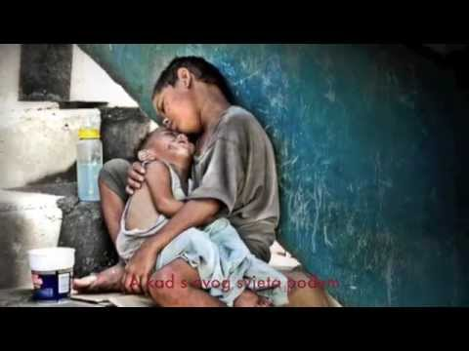

ili:

Gospodine Isuse, zahvaljujemo Ti od srca za ovu školsku godinu. Hvala što si nas učio, jačao i bio s nama u svakom trenutku. Blagoslovi svakog učenika, njihove obitelji i mene, vašeg vjeroučitelja. Čuvaj nas preko ljeta, učvrsti našu vjeru i dovedi nas radosne i zdrave u novu školsku godinu. Amen.

